Pressemitteilung Bundesverband Copter Piloten e.V. (BVCP), 26.09.2016

Bundesverband Copter Piloten startet Initiative „Aerial Culture – Fliegen mit Verantwortung“

In Deutschland gibt es derzeit bereits mehr als 400.000 Unmanned Aerial Systems (so der Fachbegriff für Drohnen) – Tendenz steigend. Leicht zu steuern, leicht zu erlernen und immer vielfältiger einsetzbar sind Multicopter ein beliebtes Hobby, aber oft auch ein nützliches und kostensparendes Hilfsmittel im beruflichen Alltag.

Doch mit Zunahme der Multicopter wächst auch das Risiko und die Verantwortung der Copter Piloten. Immer häufiger hört man von gedankenlosem Verhalten einzelner Steuerer oder Meldungen über Beinahe-Kollissionen von Drohnen mit dem bemannten Luftverkehr. Zum Image-Schaden aller Copter Piloten.

Dabei geht die überwiegende Mehrheit der Copter Piloten vernünftig mit ihren wertvollen Coptern um und hält sich an die gesetzlichen Bestimmungen. Von ihnen geht keinerlei Gefährdung aus.

Bundesverband Copter Piloten startet Initiative "Aerial Culture – Fliegen mit Verantwortung"

„Wir wollen nicht warten bis die allgemeine Panik und Verunsicherung uns die Regeln für das Copter-Fliegen diktiert und eine derzeit stark aufblühende Branche mit vielfältigen Chancen für die Gesellschaft abrupt ausbremst. Lieber möchten wir das Heft in die Hand nehmen und mit gutem Beispiel voran gehen.“,

so der 54-jährige Copter-Pilot und Vorsitzende des Bundesverband Copter Piloten e.V. (BVCP) Christoph Bach,

„Mit unserer Initiative "Aerial Culture – Fliegen mit Verantwortung" möchten wir ein positives Zeichen setzen, das nicht nur Verpflichtung nach innen ist, sondern ebenso ein Versprechen an die Öffentlichkeit, dass wir uns als Mitglieder des BVCP für verantwortungsbewusstes Fliegen und den rücksichtsvollen Betrieb von Coptern einsetzen.“

Der Bundesverband Copter Piloten setzt sich für die persönlichen Interessen von Copter-Piloten und der ganzen Multicopter-Branche ein, für bessere wirtschaftliche Einsatzmöglichkeiten, größeres gegenseitiges Verständnis, den respektvollen Umgang miteinander und für mehr Sicherheit beim Einsatz von Multicoptern.

Dazu gehört bei gewerblichen Copter Piloten nicht zuletzt auch eine vernünftige wirtschaftliche Planung ihrer Einsätze, denn wer seine Leistung nicht zu marktgerechten Preisen anbietet, muss an Vorbereitung, Equipment und Ausbildung sparen – oft zu Lasten der Sicherheit.

Das Selbstverständnis von "Aerial Culture – Fliegen mit Verantwortung" hat der Verband in 10 Punkten zusammen gefasst:

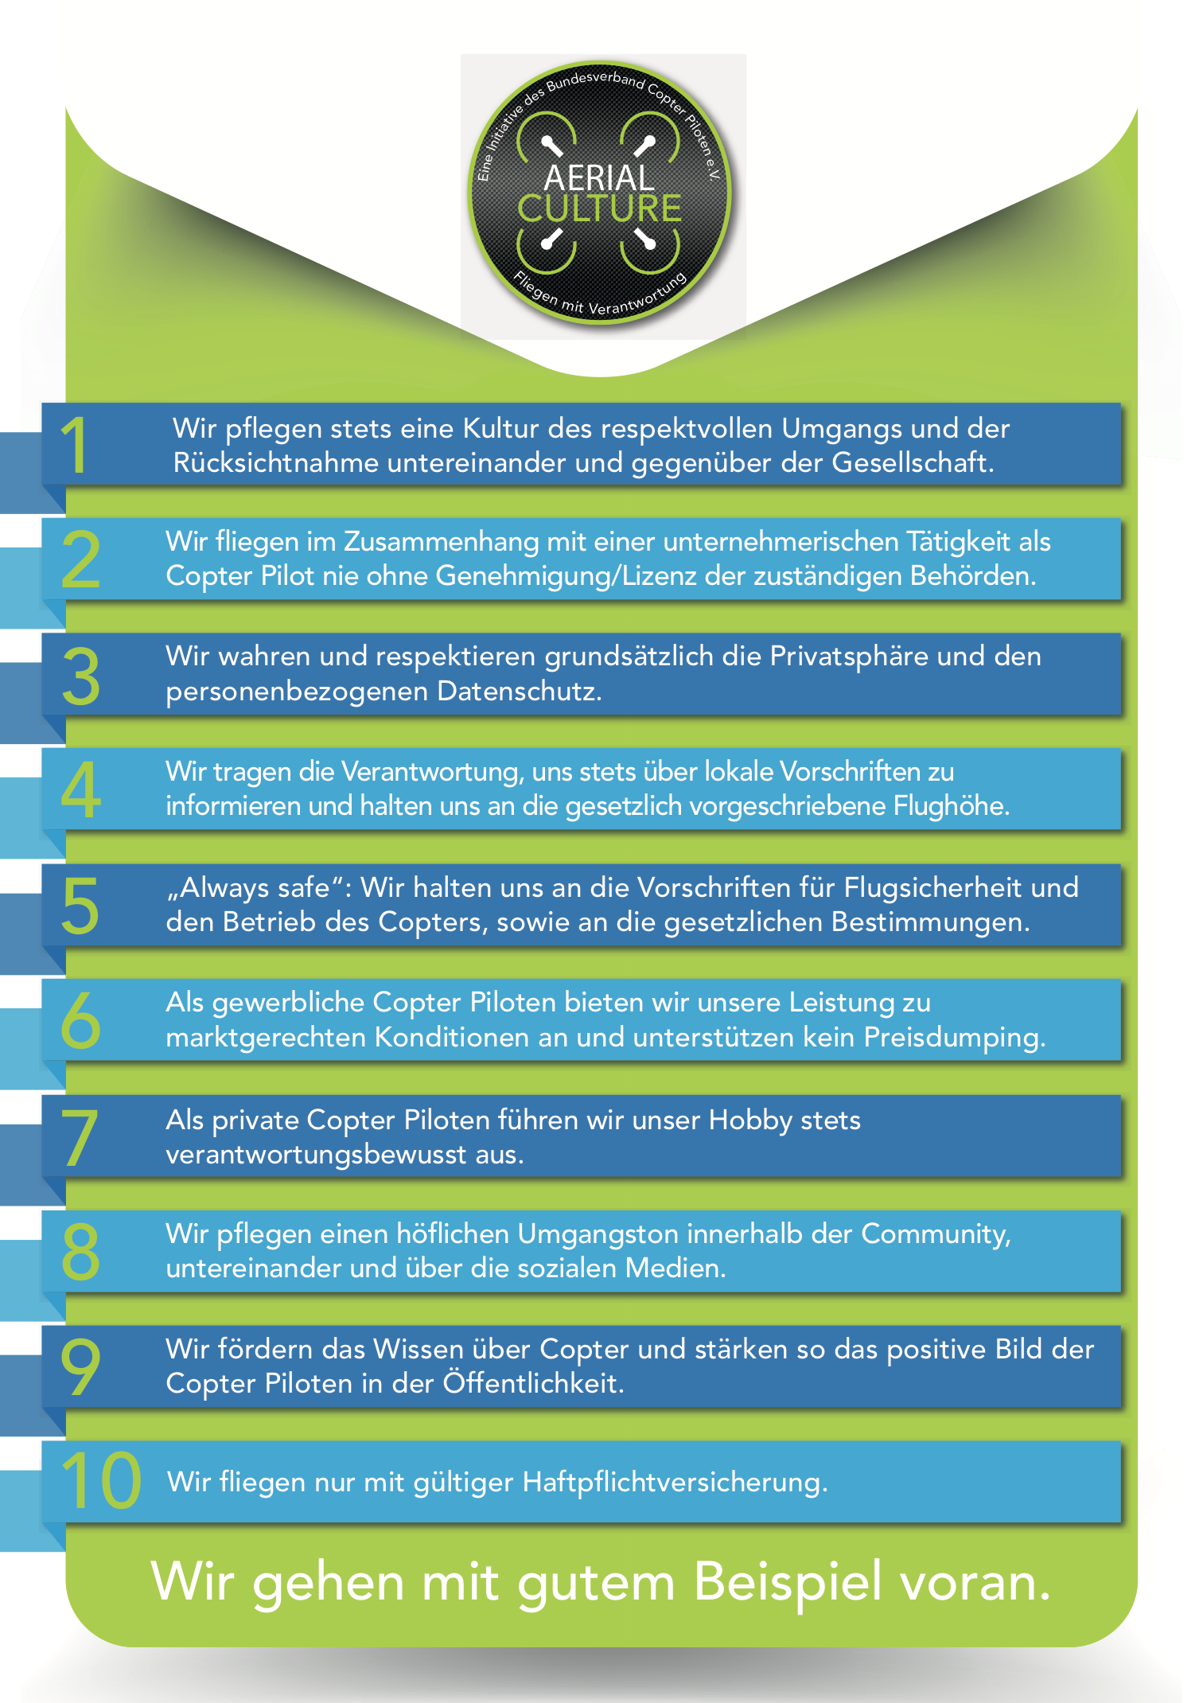

Jeder Copter Pilot, der sich diesen Regeln verpflichtet fühlt, darf das Signet "Aerial Culture" im Abspann seine Filme oder auf seiner Website einbinden, um nach außen zu zeigen, dass er sich diesen Verhaltensregeln verpflichtet fühlt und sich beim Einsatz seines Copters an diese gehalten hat.

Auf unserer Website erfahren Sie mehr über die Initiative Aerial Culture – Fliegen mit Verantwortung, unseren Verband (www.bvcp.de) und können in unserem Presse-Portal Bilder und Texte downloaden.

Wir würden uns freuen, wenn Sie über die neue Initiative des Bundesverband Copter Piloten e.V. berichten würden. Selbstverständlich stehen wir Ihnen auch weiterhin für alle Fragen rund um das Thema Multicopter und Copter-Piloten gerne zur Verfügung.

Mit freundlichen Grüßen

Christoph Bach

(Vorstandsvorsitzender BVCP)
c.bach@bvcp.de

Pressekontakt:

Bundesverband Copter Piloten e.V. (BVCP)
Startplatz – Im Mediapark 5
50670 Köln

Kerstin Bach
Tel. (0221) 177 33 75-0
Fax (0221) 177 33 75-9
Mobil: (0151) 24145120
eMail: presse@bvcp.de
Web: www.bvcp.de
Facebook: www.facebook.com/BundesverbandCopterPiloten

Der BVCP setzt sich für die Interessen der Copter Piloten ein

In Köln hat sich im Mai 2016 der Bundesverband Copter Piloten e.V. (BVCP) gegründet. Der Verband stellt den Copter-Piloten in den Mittelpunkt seines Engagements. Er hat zum Ziel, sich für die Interessen der Copter-Piloten einzusetzen und mit Ansprechpartnern aus Politik und Wirtschaft sowie der Öffentlichkeit einen offenen und transparenten Dialog über den respektvollen und sicheren Einsatz von Multicoptern zu führen, unabhängig davon ob diese gewerblich oder als Freizeit-Hobby genutzt werden.

